В рамках федерального проекта «Современная школа» национального проекта «Образование» 01.09.2022 прошел Марафон открытий Центров естественнонаучной и технологической направленностей «Точка роста».

В этот день в 12:00 открытие Центра прошло в МКОУ «Половневская средняя общеобразовательная школа».

В открытии Центра приняли участие Глава Октябрьского района Курской области Быковский Олег Анатольевич, исполнительный секретарь Октябрьского местного отделения партии «Единая Россия» Быковская Татьяна Алексеевна, начальник управления образования Администрации Октябрьского района Курской области Никифорова Лариса Александровна, Глава Катыринского сельсовета Октябрьского района Курской области Богомазова Светлана Алексеевна, депутат Представительного Собрания Октябрьского района Курской области Поздняков Владимир Михайлович.  
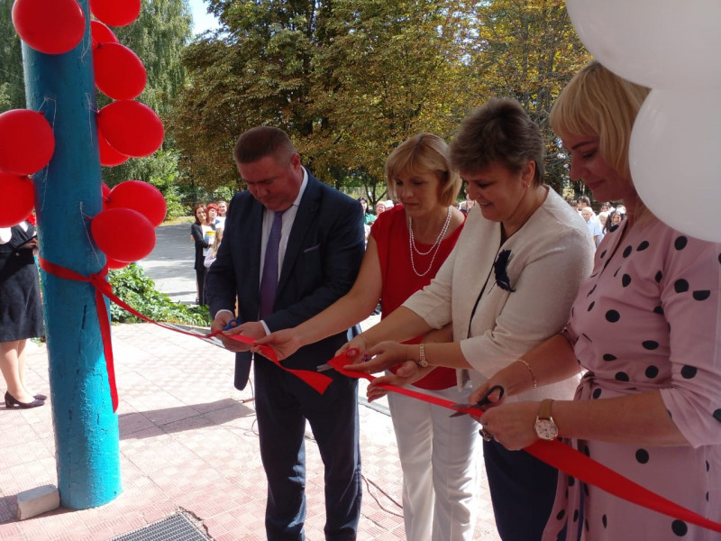  
 После торжественного открытия Центра «Точка роста» для гостей провели экскурсии по учебным кабинетам. Гостям продемонстрировали работу цифровых лабораторий по учебным предметам «Физика», «Химия», «Биология», образовательного набора по механике, мехатронике и робототехнике, образовательного набора для изучения многокомпонентных роботехнических систем и манипуляционных роботов, а также учебного робота-манипулятора DOBOT Magician, который обладает возможностью перемещения предметов, трехмерной печати, лазерной гравировки, письма и рисования.

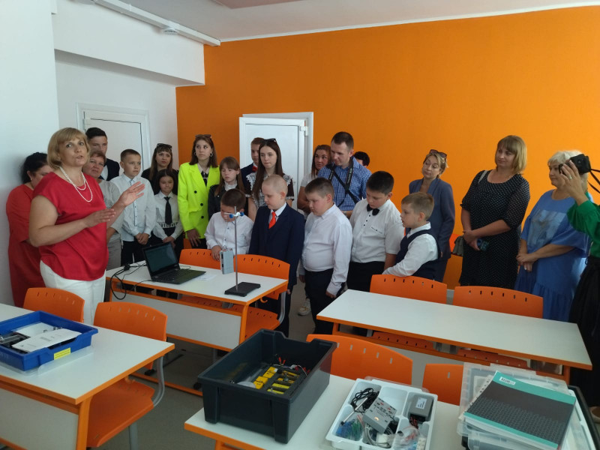  
 Федеральный проект «Современная школа» национального проекта «Образование» направлен на обеспечение возможности детям получать качественное общее образование в условиях, отвечающих современным требованиям, независимо от места проживания ребенка, организацию комплексного психолого-педагогического сопровождения участников образовательных отношений, а также обеспечение возможности профессионального развития педагогических работников.  
Национальный проект «Образование» направлен на достижение национальной цели Российской Федерации, определенной президентом России Владимиром Путиным, – обеспечение возможности самореализации и развития талантов.

